NSCAP hw6_report 109550039 楊富翔

* **http/2.0 drop condition**

h1裡面只有收到第一次的request和第一個file的request有收到，後面的request收不到

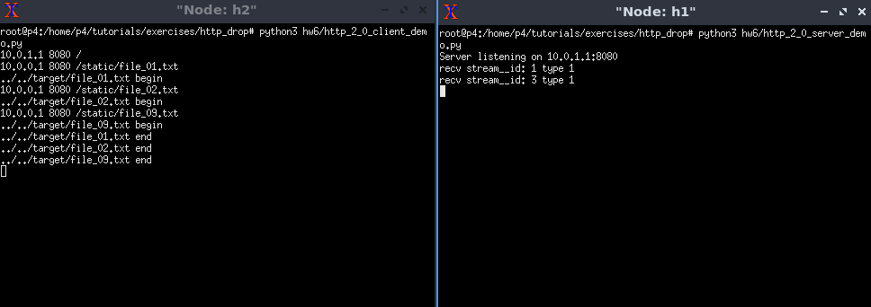

* **http/3.0 drop condition**

儘管stream_id = 5的request drop掉了，其他兩個檔案依舊可以完成

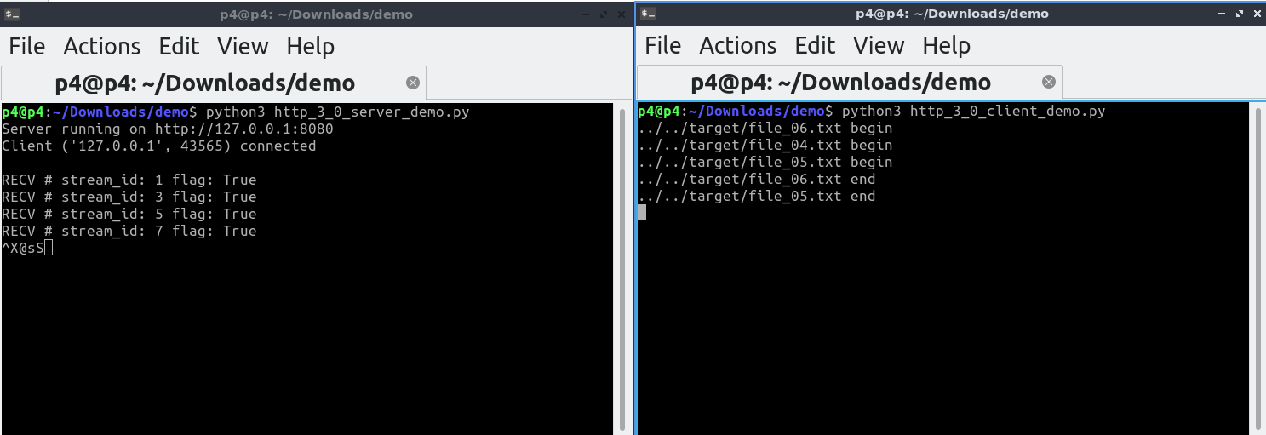

**Q7:** Describe why there was only one request received by the server. Write your answers in the report. Hints: The socket used is a TCP socket.

**A7:http2是基於TCP協定傳輸的，在TCP協定中前面的封包如果未能成功接收，後面的數據也會無法接收直到失敗的莊況被排除，因此，當stream_id = 5掉包後，後面的request也無法傳輸。**

**Q8:** Describe the differences between HTTP/3 and HTTP/2 according to experimental results. Write your answer in the report.

**A3:http3利用QUIC創造多個數據流，讓封包可以在同時間傳送，而不用受到其他數據流的影響，所以即使stream_id = 5的封包丟包，其他的封包依然能正常傳輸。**